COMPRÉHENSION ORALE
https://fog.ccsf.edu/~creitan/q3rev/q3rev.htm
https://www.didierlatitudes.com/exercices/latitudes1/unite-3-latitudes1/exprimer-ses-gouts-4/
https://www.didierlatitudes.com/exercices/latitudes1/unite-1-latitudes1/saluer-entrer-en-contact-3/
https://www.didierlatitudes.com/exercices/latitudes1/unite-2-latitudes1/demander-de-se-presenter-1/
https://www.didierlatitudes.com/exercices/latitudes1/unite-3-latitudes1/exprimer-ses-gouts-4/
http://platea.pntic.mec.es/~cvera/hotpot/ecoutes/journee.htm
COMPRÉHESION ÉCRITE
https://www.bonjourdefrance.com/exercices/contenu/21/preparationDelf/440.html
https://www.francepodcasts.com/wp-content/uploads/2019/08/Compre%CC%81hension-e%CC%81crite-A1.pdf
http://platea.pntic.mec.es/~cvera/hotpot/habite.htm
https://www.didierlatitudes.com/exercices/latitudes1/unite-2-latitudes1/recapitulatif-2/
COMPRÉHENSION ÉCRITE : UNE JOURNÉE DANS LA VIE DE MARTA
Voici une journée dans la vie de Marta. Lisez le texte :
Le matin, le réveil sonne à six heures et quart. Marta se lève toujours tôt. Quelquefois, elle va courir une demi-heure. Un petit jogging le matin, c'est excellent pour la forme. Ensuite, elle prend le petit-déjeuner et elle réveille sa fille, Léa. Puis, elle se douche, elle s'habille et elle part travailler au lycée. Elle met un quart d'heure pour y aller. Elle a cours avec ses élèves à huit heures pile. Dans son métier, elle a besoin d'énergie, surtout avec certains élèves très turbulents.
A midi, elle ne rentre jamais chez elle et elle déjeune à la cantine. Après, elle corrige les devoirs de ses élèves ou elle a des réunions avec les autres profs.
Le soir, elle arrive chez elle, épuisée, mais deux fois par semaine, elle passe deux heures à l'association Cœurs Solidaires pour organiser différentes activités. Elle dîne avec sa fille vers huit heures et après, elles regardent la télé ensemble et souvent, elles lisent. Marta adore les romans historiques. La lecture, c'est relaxant ! Enfin, comme elle a sommeil, elle se couche rarement après dix heures et demie du soir. Et voilà sa journée !

Maintenant, répondez aux questions. Cochez la bonne réponse :
 | VRAI | FAUX
1. Marta se réveille tous les jours à 6 heures 30
2. Parfois Marta se réveille tard
3. Marta prend une douche et après, elle prend le petit-déjeuner
4. Marta est professeur
5. Marta déjeune à 12:00
6. Après le déjeuner, elle rentre chez elle
7. Elle va à une association une fois par semaine
8. Elle dîne seule
9. Marta n'aime pas lire
10. Elle va dormir à minuit.

EXPRESSION ÉCRITE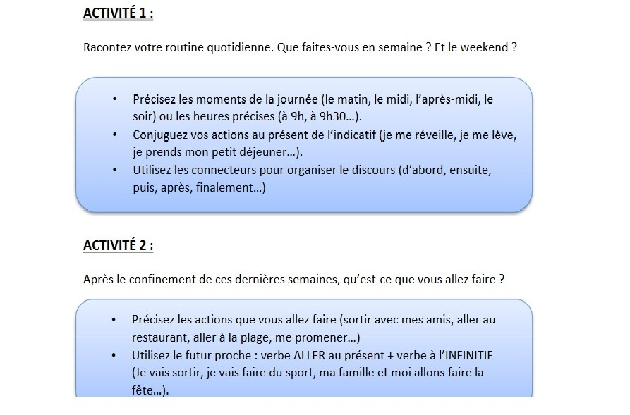
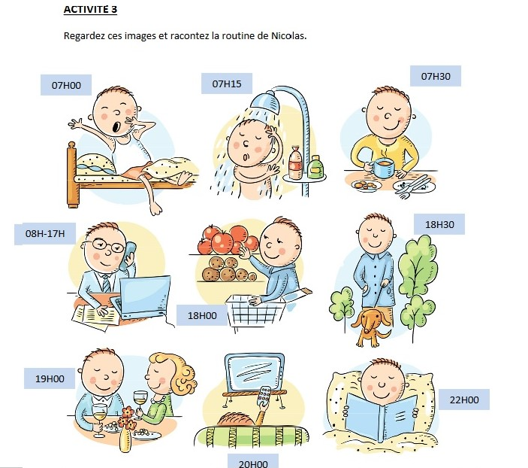

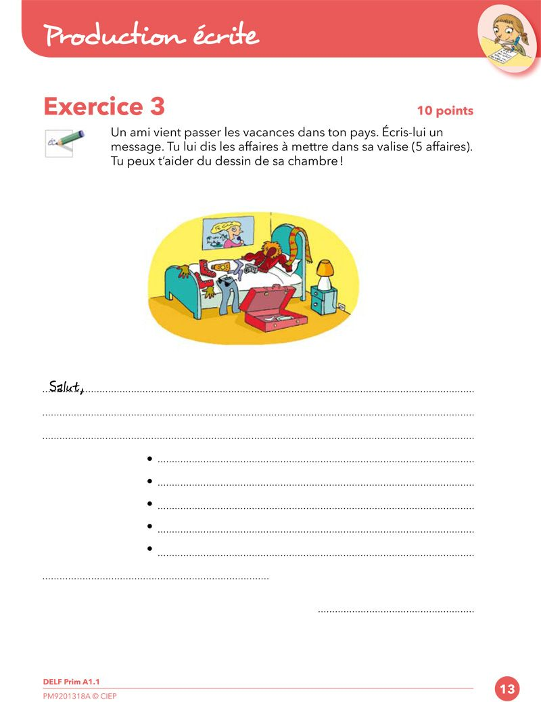
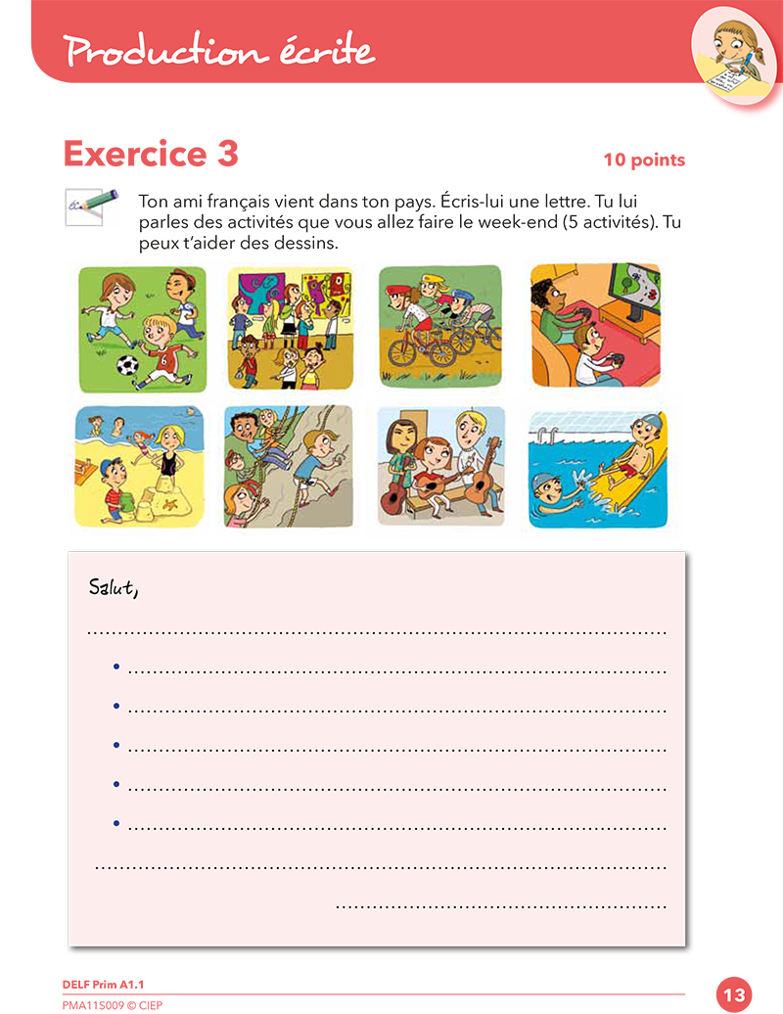
EXPRESSION ORALE
- Es tu primer día de clase y te presentas. Habla también de tu familia y de tus aficiones
- Tienes que preparar tu mochila para ir a clase mañana, habla sobre lo que tienes que meter en la mochila
- Habla de tu rutina diaria

